**UNIVERSITÀ DEGLI STUDI DI NAPOLI**

**“FEDERICO II”**

**DIPARTIMENTO DI INGEGNERIA ELETTRICA E TECNOLOGIE DELL’INFORMAZIONE**

CORSO DI LAUREA IN INFORMATICA

Corso di Ingegneria del Software

**DOCENTE: AUTORI:**

Prof. Sergio Di Martino Ernesto De Crecchio **MATR.** N86/1596 Piero Junior Gaetani **MATR.** N86/1596

**ANNO ACCADEMICO 2016-2017**

Sommario

1. Descrizione del Progetto 4

2. Documento dei Requisiti Software 5

2.1 Modello funzionale 5

2.1.1 Requisiti funzionali 5

2.1.1.1 Requisiti utente 5

2.1.1.2 Requisiti amministratore 5

2.1.2 Requisiti non funzionali 6

2.1.2.1 Requisiti utente 6

2.1.2.2 Requisiti amministratore 6

2.1.3 Requisiti di dominio 7

2.2 Diagramma dei casi d’uso 8

2.2.1 Mobile 8

2.2.2 Desktop 8

2.3 Mockup 9

2.3.1 Mobile 9

2.3.2 Desktop 9

2.4 Tabelle di Cockburn 10

2.4.1 Mobile 10

2.4.2 Desktop 10

2.4.2.1 Login 10

2.4.2.2 Logout 11

2.4.2.3 Aggiungi nuova Struttura 12

2.4.2.4 Visualizza Struttura 13

2.4.2.5 Modifica Struttura 15

2.4.2.6 Elimina Struttura 15

2.5 Modelli di dominio 16

2.5.1 Class Diagram 16

2.5.1.1 Mobile 16

2.5.1.2 Dekstop 16

2.5.1.2.1 Login e Logiut Amministratore 16

2.5.1.2.2 Visualizza Struttura 17

2.5.2 Sequence diagram 19

2.5.2.1 Mobile 19

2.5.2.2 Dekstop 19

2.5.2.2.1 Login Amministratore 19

2.5.2.2.2 Logout Amministratore 19

2.5.2.2.3 Aggiungi Struttura 20

2.5.2.2.4 Visualizza Struttura 20

2.5.2.2.5 Modifica Struttura 21

2.5.2.2.6 Elimina Struttura 21

2.5.3 Statechart Diagram 21

2.5.3.1 Mobile 21

2.5.3.2 Desktop 21

2.5.3.2.1 Login Admin 21

2.5.3.2.2 Logout Admin 22

2.5.4 Activity Diagram 23

2.5.4.1 Mobile 23

2.5.4.2 Desktop 23

2.6 Pianificazione dettagliata dell’attività 23

4. Documento di Design del sistema 26

Analisi dell’architettura 26

Architettura esterna 26

Architettura server 26

Architettura client 26

Servizi cliud utilizzati 26

Diagramma delle classi di design 26

Desktop 26

Mobile 26

CRC Cards 26

Desktop 26

Mobile 26

Diagramma di sequenza di design 26

5. Documento di Testing del sistema 26

Test Plan per System Testing 26

# **1. Descrizione del Progetto**

Consiglia Viaggi 2019 consiste nella realizzazione di un software il cui scopo è quello di permettere agli utenti che utilizzano l’applicazione di consultare un catalogo di strutture di varia tipologia e di lasciare recensioni personali.

Nella piattaforma sono presenti strutture di diversa tipologia (Hotel, Resort, Cibo, Attività) consultabili in svariati modi:

L’utente può visionare le strutture presenti nei suoi dintorni e può effettuare ricerche tramite una schermata di filtri (per nome, prezzo, luogo, categoria, media recensioni e altro).

Le strutture possono essere visualizzate in modalità elenco o tramite una mappa che consente di avere una visione globale della zona e di rendersi conto della distanza dell’utente dalla struttura interessata.

Ogni struttura ha una schermata dedicata che ne fornisce informazioni utili oltre ad una sezione dedicata alle recensioni lasciate dagli utenti.

Per pubblicare una recensione, l’utente deve necessariamente creare un account personale ed accedere ad esso. Ogni recensione è composta da un titolo, una descrizione e una valutazione, da 0 a 5. Ogni struttura è associata ad una valutazione globale frutto della media delle recensioni rilasciate dagli utenti.

Oltre all’applicazione per smartphone, è presente anche una applicazione per desktop dedicata agli amministratori della piattaforma.

Tale applicazione serve ad aggiungere nuove strutture, indicando le varie caratteristiche che verranno poi presentate all’utente nell applcicazione mobile.

Oltre all’aggiunta, è possibile modificare ed eliminare le strutture.

# **2. Documento dei Requisiti Software**

## 2.1 Modello funzionale

### 2.1.1 Requisiti funzionali

#### 2.1.1.1 Requisiti utente

#### 2.1.1.2 Requisiti amministratore

### 2.1.2 Requisiti non funzionali

#### 2.1.2.1 Requisiti utente

#### 2.1.2.2 Requisiti amministratore

### 2.1.3 Requisiti di dominio

## 2.2 Diagramma dei casi d’uso

### 2.2.1 Mobile

### 2.2.2 Desktop



## 2.3 Mockup

### 2.3.1 Mobile

### 2.3.2 Desktop

## 2.4 Tabelle di Cockburn

### 2.4.1 Mobile

### 2.4.2 Desktop

#### 2.4.2.1 Login

|  |  |  |  |  |
| --- | --- | --- | --- | --- |
| Use Case #1 | | Login Amministratore | | |
| Goal in Context | | Fornire all’amministratore una schermata in cui potersi loggare | | |
| Level | | Amministratore | | |
| Preconditions | | L’account dell’amministratore deve essere stato già creato e abilitato | | |
| Success End Condition | | L’amministratore esegue il login | | |
| Failed End Condition | | Le credenziali non sono corrette | | |
| Primary Actor | | Amministratore | | |
| Trigger | | Viene aperto l’applicativo | | |
|  | | | | |
| SCENARIO PRINCIPALE | | | | |
| DESCRIPTION | STEP | | AMMINISTRARTORE | SISTEMA |
| L’amministratore, per poter usufruire delle funzionalità backoffice della piattaforma, necessita di un meccanismo per potersi autenticate nell’applicazione desktop | 1 | | Inserisce le credenziali per entrare nell’applicazione (Nome Utente e Password) e clicca su “Login” |  |
| 2 | |  | Verifica la correttezza dei dati inseriti e mostra la homepage dell’applicativo (schermata XXX) |
| EXTENSION #1 | STEP | | AMMINISTRATORE | SISTEMA |
| L’amministratore inserisce credenziali non valide | 2.1 | |  | Mostra messaggio di errore |
| 3.1 | | Preme il tasto “Ok” |  |
| 4.1 | |  | Chiude il messaggio |
| EXTENSION #2 | STEP | | AMMINISTRATORE | SISTEMA |
| L’amministratore prova ad effettuare il login senza aver inserito dati | 1.2 | | Clicca sul tasto “Login” |  |
| 2.2 | |  | Mostra messaggio di errore |
| 3.2 | | Preme il tasto “Ok” |  |
| 4.2 | |  | Chiude il messaggio |

#### 2.4.2.2 Logout

|  |  |  |  |  |
| --- | --- | --- | --- | --- |
| Use Case #2 | | Logout | | |
| Goal in Context | | Fornire all’amministratore un modo tramite il quael terminare la sessione corrente | | |
| Level | | Amministratore | | |
| Preconditions | | L’account dell’amministratore deve essere loggato | | |
| Success End Condition | | L’amministratore esegue il logout e la sessione viene terminata | | |
| Failed End Condition | | Nessuna | | |
| Primary Actor | | Amministratore | | |
| Trigger | | L’amministratore clicca sul pulsante “Logout” nella schermata principale dell’applicativo (mockup # ) | | |
|  | | | | |
| SCENARIO PRINCIPALE | | | | |
| DESCRIPTION | STEP | | AMMINISTRARTORE | SISTEMA |
|  | 1 | | L’amministratore clicca sul pulsante “Logout” nella schermata principale dell’applicativo (mockup # ) |  |
| 2 | |  | Il sistema termina la sessione corrente |
| 3 | |  | Il sistema mostra la schermata di login (mockup # ) |

#### 2.4.2.3 Aggiungi nuova Struttura

|  |  |  |  |  |
| --- | --- | --- | --- | --- |
| Use Case #3 | | Aggoingi Nuova Struttura | | |
| Goal in Context | | Fornire all’amministratore una schermata tramite la quale inserire una nuova struttura nel database della piattaforma | | |
| Level | | Amministratore | | |
| Preconditions | | Nessuna | | |
| Success End Condition | | Viene aggiunta una nuova struttura nel database | | |
| Failed End Condition | | Nessuna nuova struttura viene aggiunta al database | | |
| Primary Actor | | Amministratore | | |
| Trigger | | L’amministratore clicca sul pulsante “Aggiungi nuova struttura” nella schermata iniziale (mockup # ) | | |
|  | | | | |
| SCENARIO PRINCIPALE | | | | |
| DESCRIPTION | STEP | | AMMINISTRARTORE | SISTEMA |
| L’amministratore deve poter aggiungere nuove strutture alla piattaforma | 1 | | L’amministratore clicca sul pulsante “Aggiungi nuova struttura” nella schermata iniziale (mockup # ) |  |
| 2 | |  | Il sistema mostra la schermata di aggiunta di una nuova struttura (mockup # ) |
| 3 | | L’amministratore compila i vari form presenti nella schermata “Nuova Struttura” |  |
| 4 | | L’amministratore clicca sul pulsante “Conferma” |  |
|  | 5 | |  | Il sistema verifica la correttezza dei dati inseriti dall’amministratore (presenza dati obbligatori) |
|  | 6 | |  | Il sistema mostra un avviso di corretta aggiunta della nuova struttura (mockup # ) |
|  | 7 | |  | Il sistema mostra la schermata home (mockup # ) |
| EXTENSION #1 | STEP | | AMMINISTRATORE | SISTEMA |
| L’amministratore non compila i campi obbligatori | 3.1 | | L’amministratore compila i vari form presenti nella schermata “Nuova Struttura” |  |
| 3.2 | | L’amministratore clicca sul pulsante “Conferma” |  |
| 3.3 | |  | Il sistema verifica la correttezza dei dati inseriti dall’amministratore (presenza dati obbligatori) |
| 3.4 | |  | Il sistema mostra un avviso in cui elemca i campi obbligatori non inseriti (mockup # ) |
| 3.5 | |  | Il sistema evidenzia i campi non inseriti in rosso |
| 3.6 | |  | Continua dal punto 3 dello scenario principale |

#### 2.4.2.4 Visualizza Struttura

|  |  |  |  |  |
| --- | --- | --- | --- | --- |
| Use Case #4 | | Visualizza struttura | | |
| Goal in Context | | Fornire all’amministratore una in cui ci sono le informazioni di una struttura presente nel database | | |
| Level | | Amministratore | | |
| Preconditions | | Nessuna | | |
| Success End Condition | | L’amministratore visualizza la schermata di riepilogo della struttura interessata | | |
| Failed End Condition | | La struttura non viene visualizzata | | |
| Primary Actor | | Amministratore | | |
| Trigger | | L’amministratore clicca sulla riga della struttura di cui vuole visualizzare il riepilogo | | |
|  | | | | |
| SCENARIO PRINCIPALE | | | | |
| DESCRIPTION | STEP | | AMMINISTRARTORE | SISTEMA |
| L’amministratore deve poter visualizzare un repilogo di ogni struttura presente nel database in modo da poterma modificare o, in generale, copiere azioni su di esse | 1 | | L’amministratore clicca sul nome della struttura interessata |  |
| 2 | |  | Il sistema mostra la schermata della struttura corrispondente |

#### 2.4.2.5 Modifica Struttura

#### 2.4.2.6 Elimina Struttura

## 2.5 Modelli di dominio

### 2.5.1 Class Diagram

#### 2.5.1.1 Mobile

#### 2.5.1.2 Dekstop

##### 2.5.1.2.1 Login e Logiut Amministratore

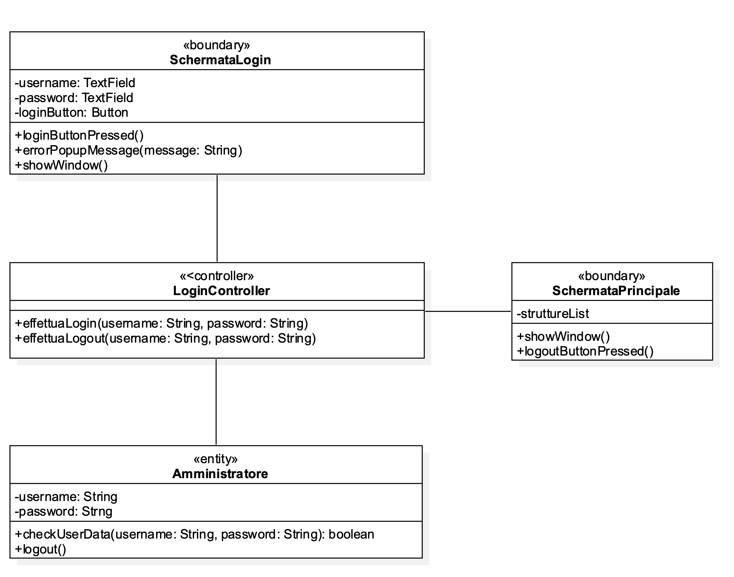

##### 2.5.1.2.2 Visualizza Struttura

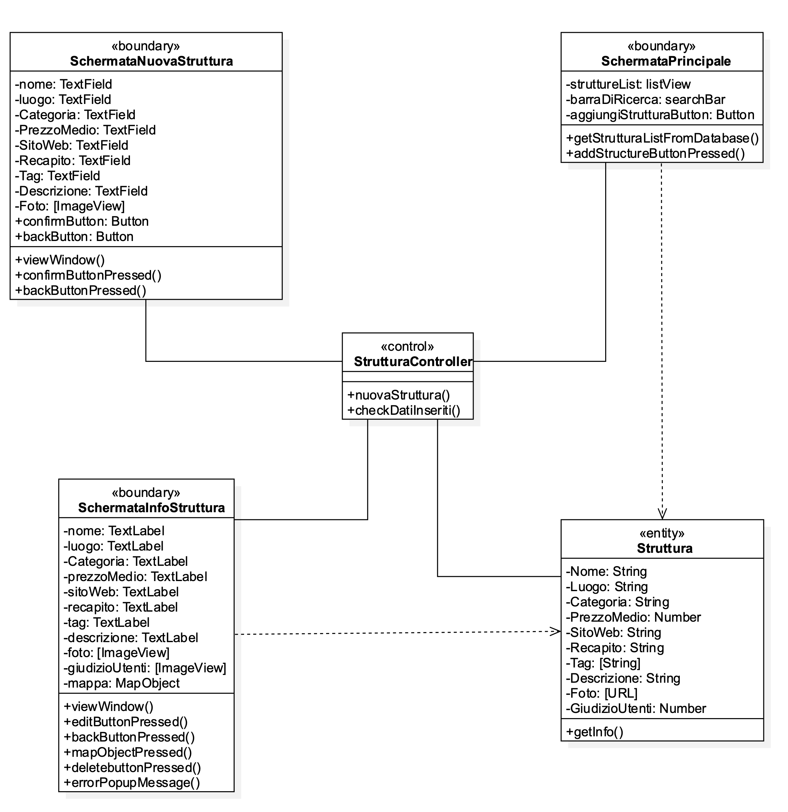

### 2.5.2 Sequence diagram

#### 2.5.2.1 Mobile

#### 2.5.2.2 Dekstop

##### 2.5.2.2.1 Login Amministratore

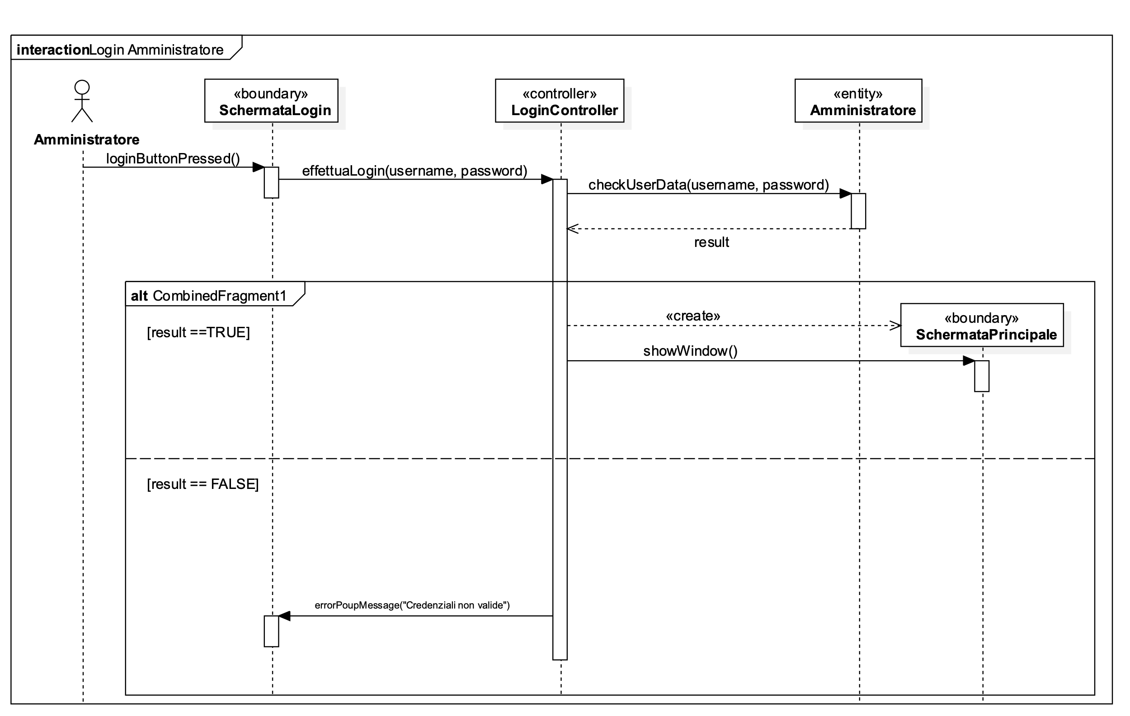

##### 2.5.2.2.2 Logout Amministratore

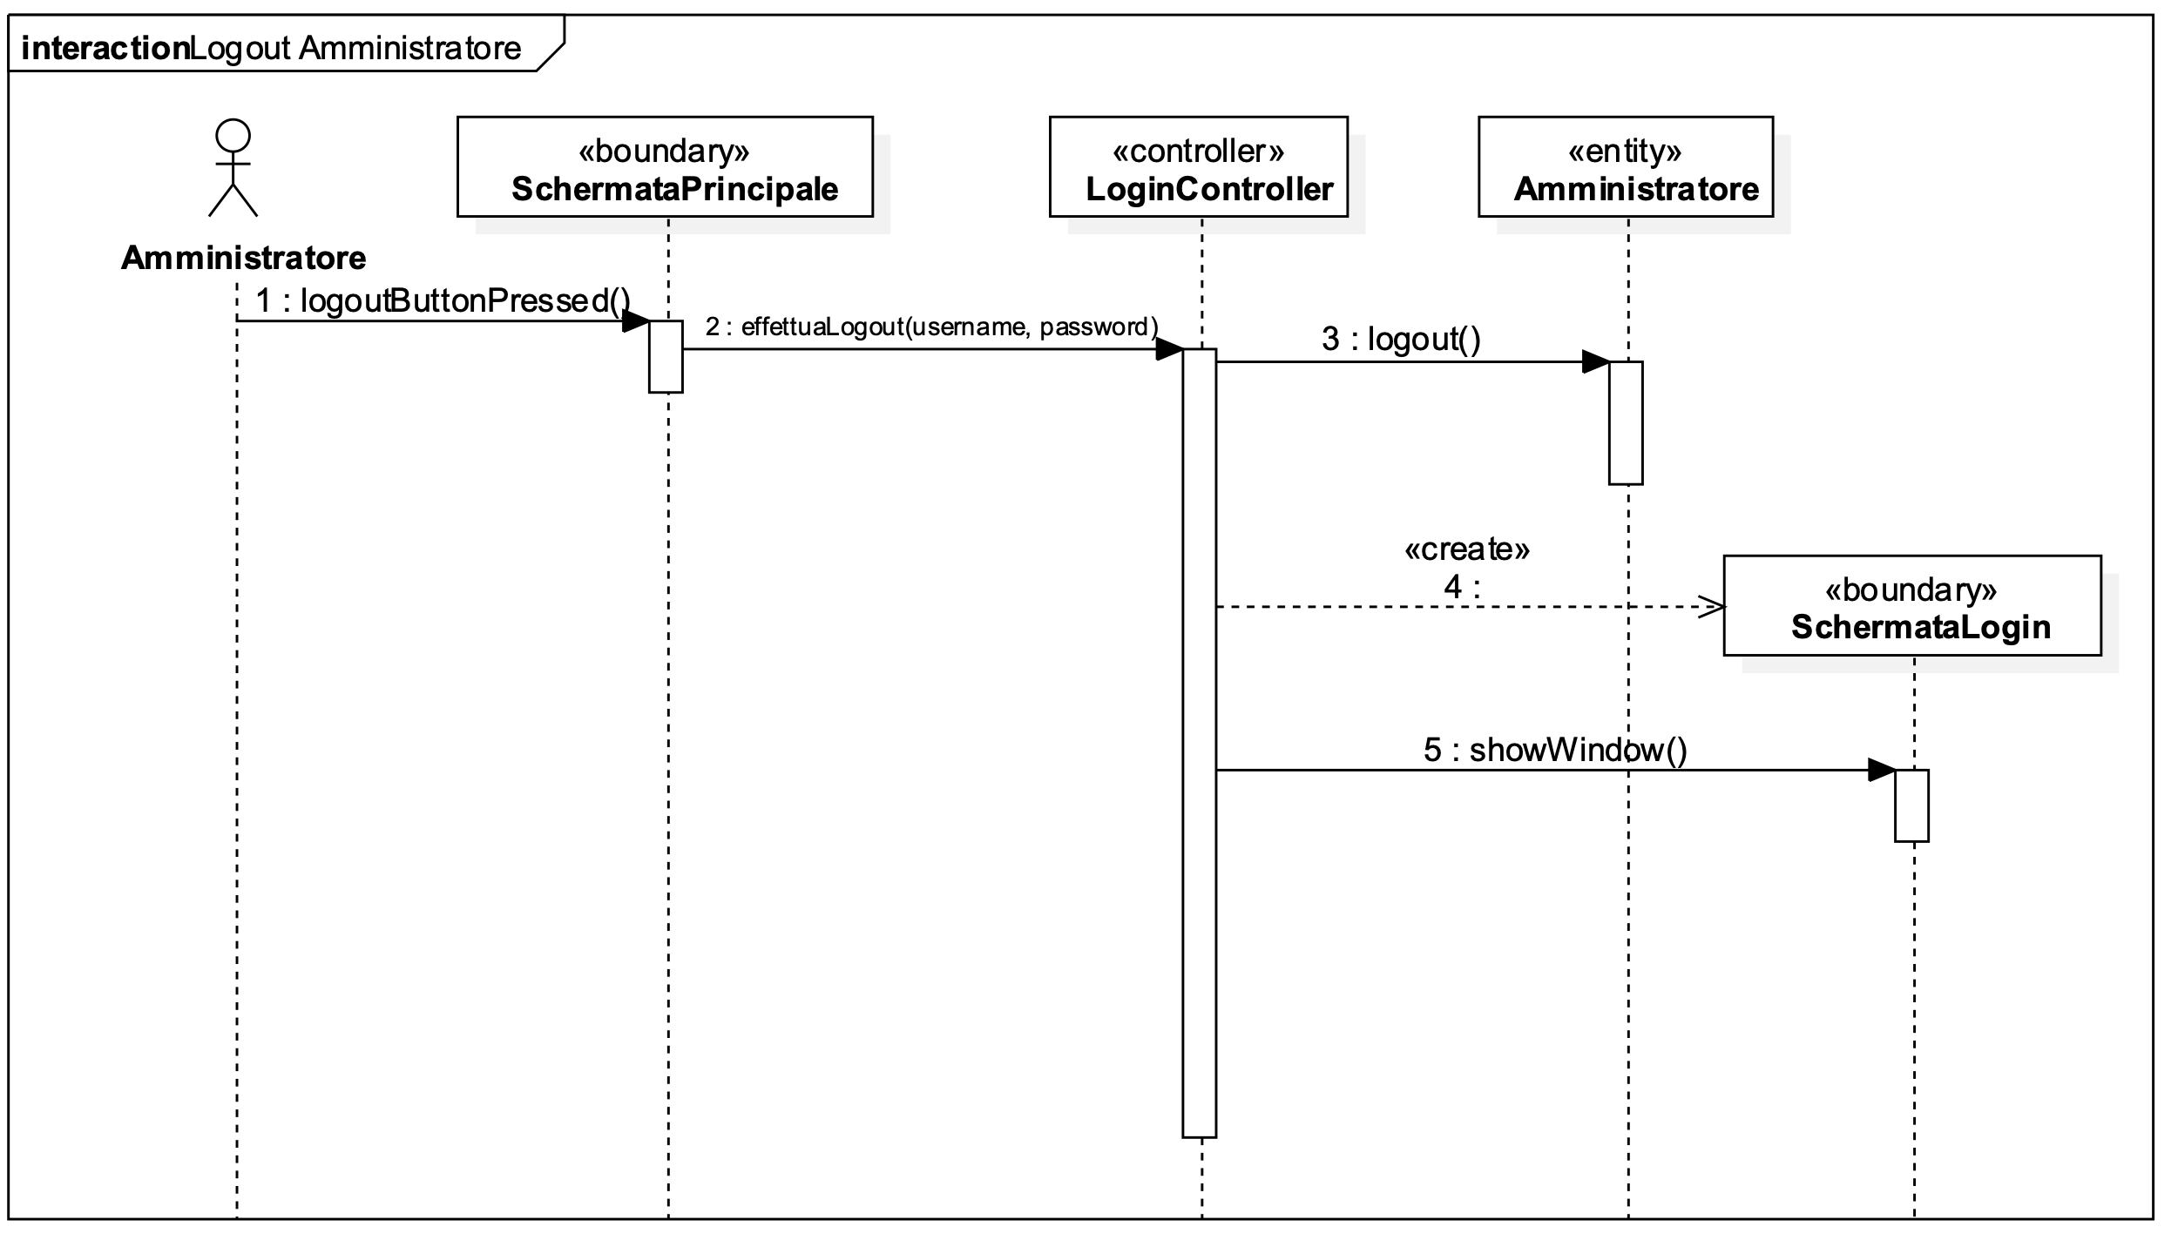

##### 2.5.2.2.3 Aggiungi Struttura

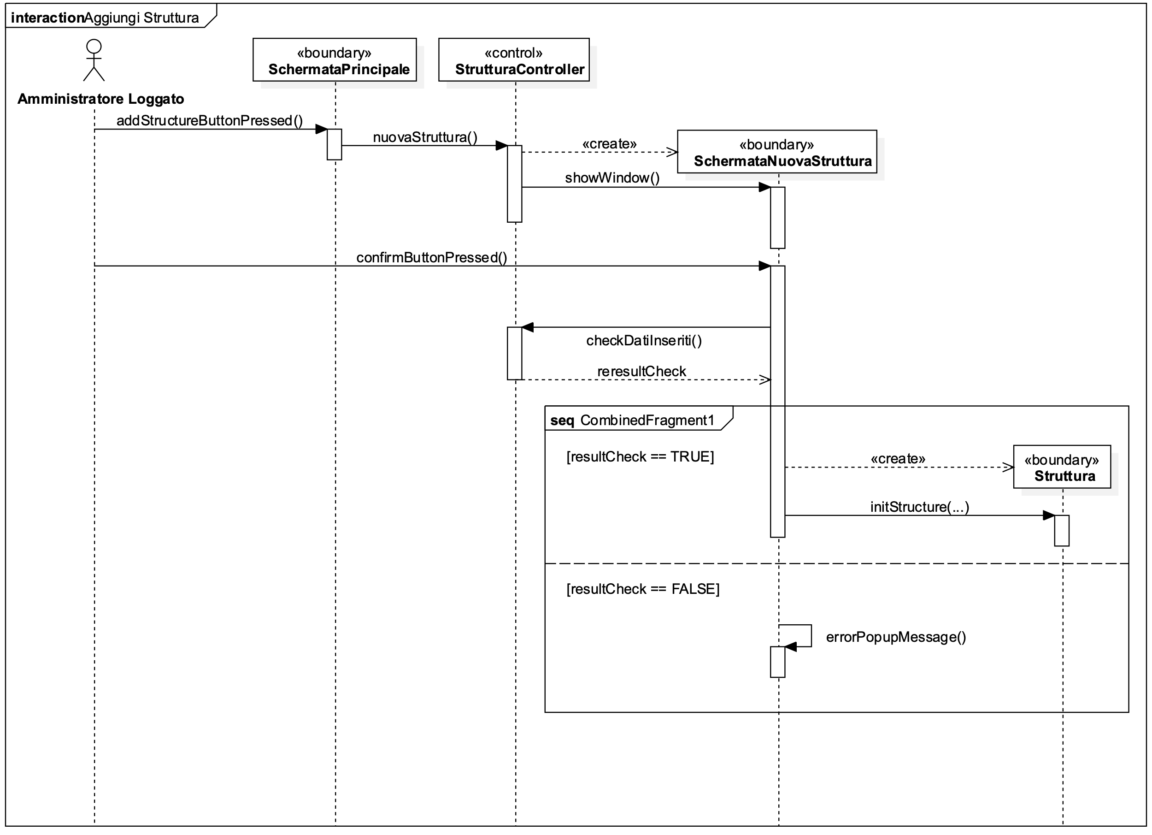

##### 2.5.2.2.4 Visualizza Struttura

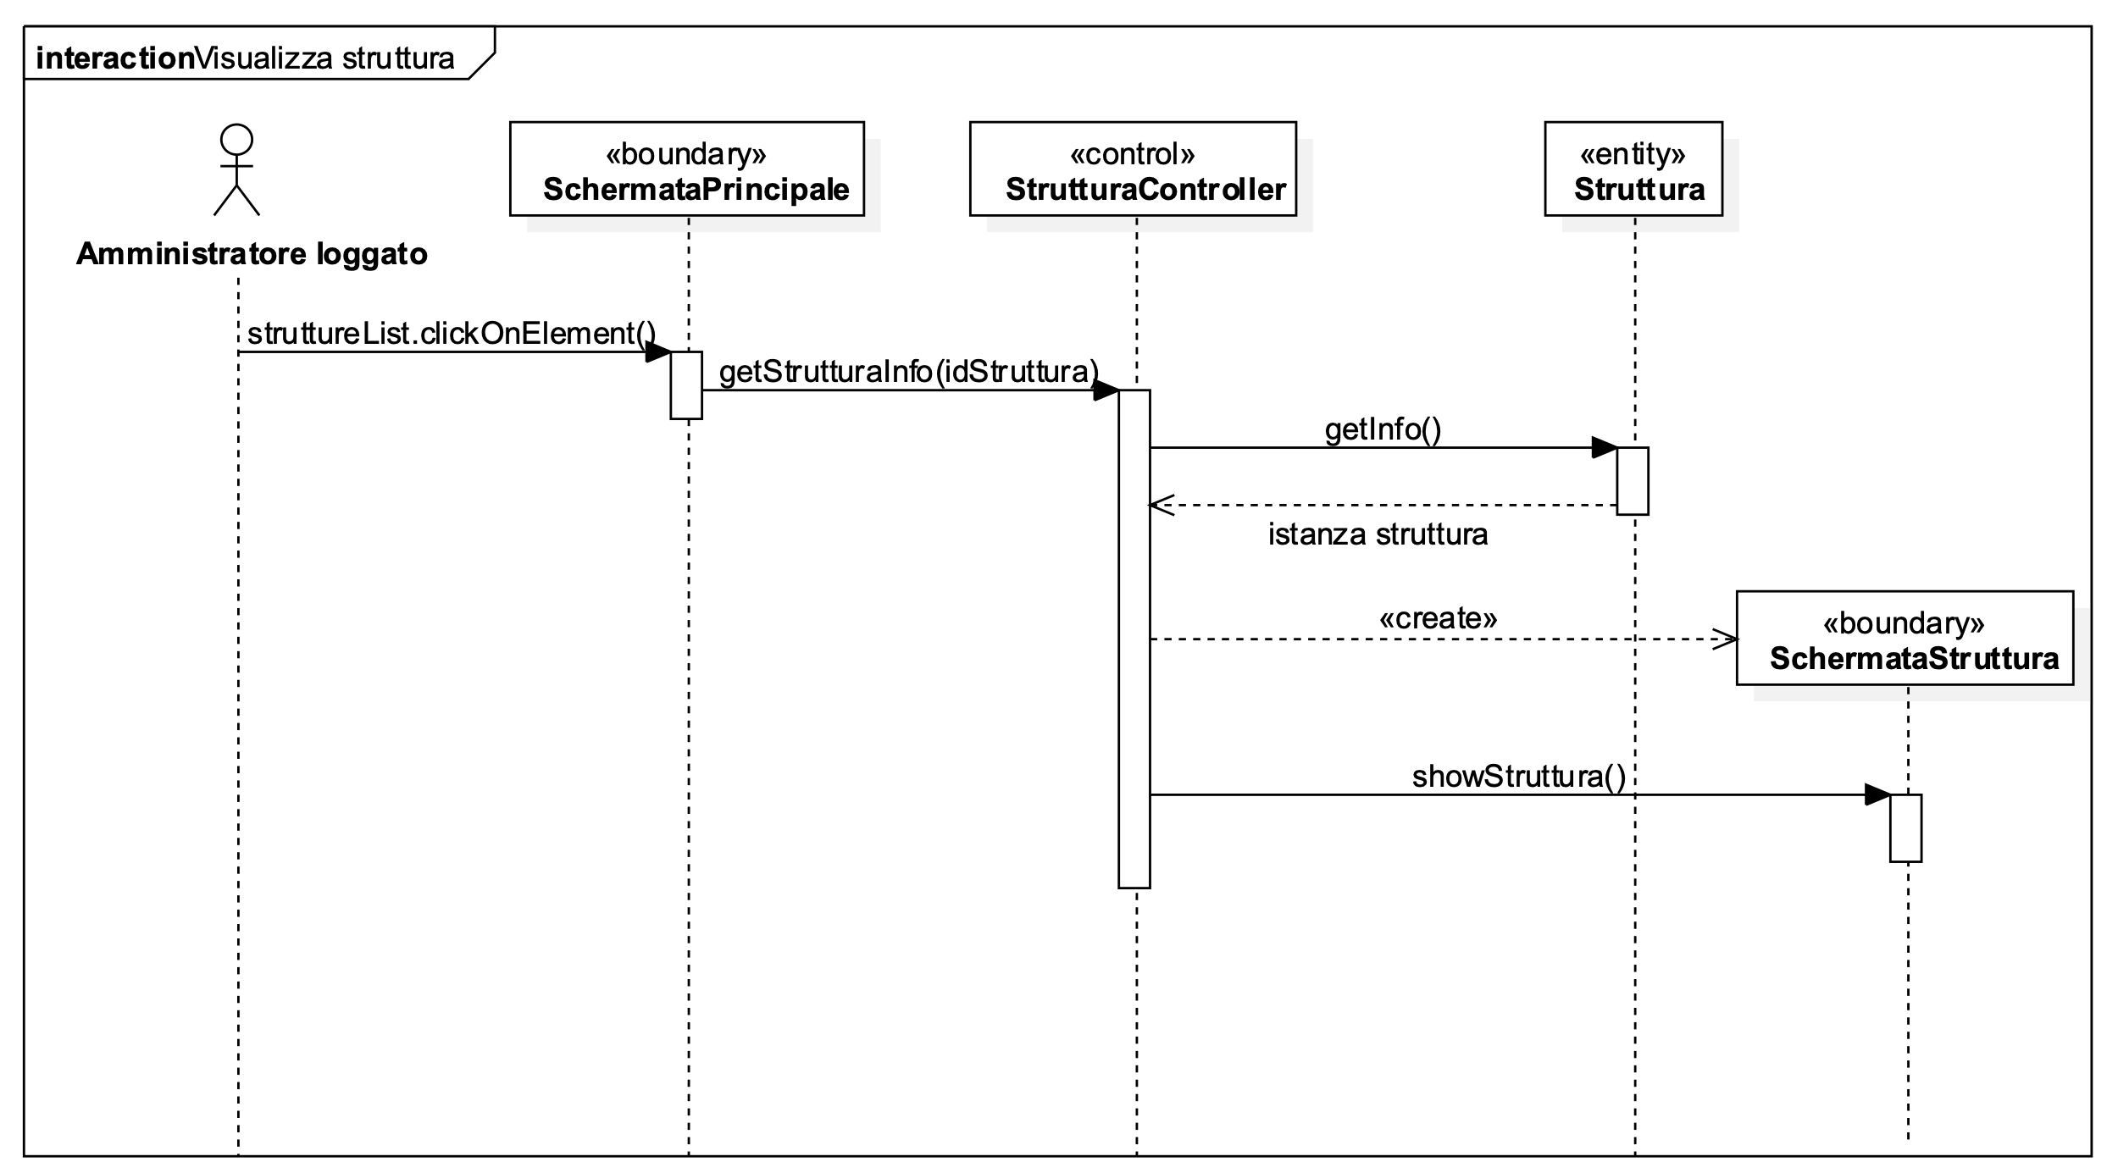

##### 2.5.2.2.5 Modifica Struttura

##### 2.5.2.2.6 Elimina Struttura

### 2.5.3 Statechart Diagram

#### 2.5.3.1 Mobile

#### 2.5.3.2 Desktop

##### 2.5.3.2.1 Login Admin

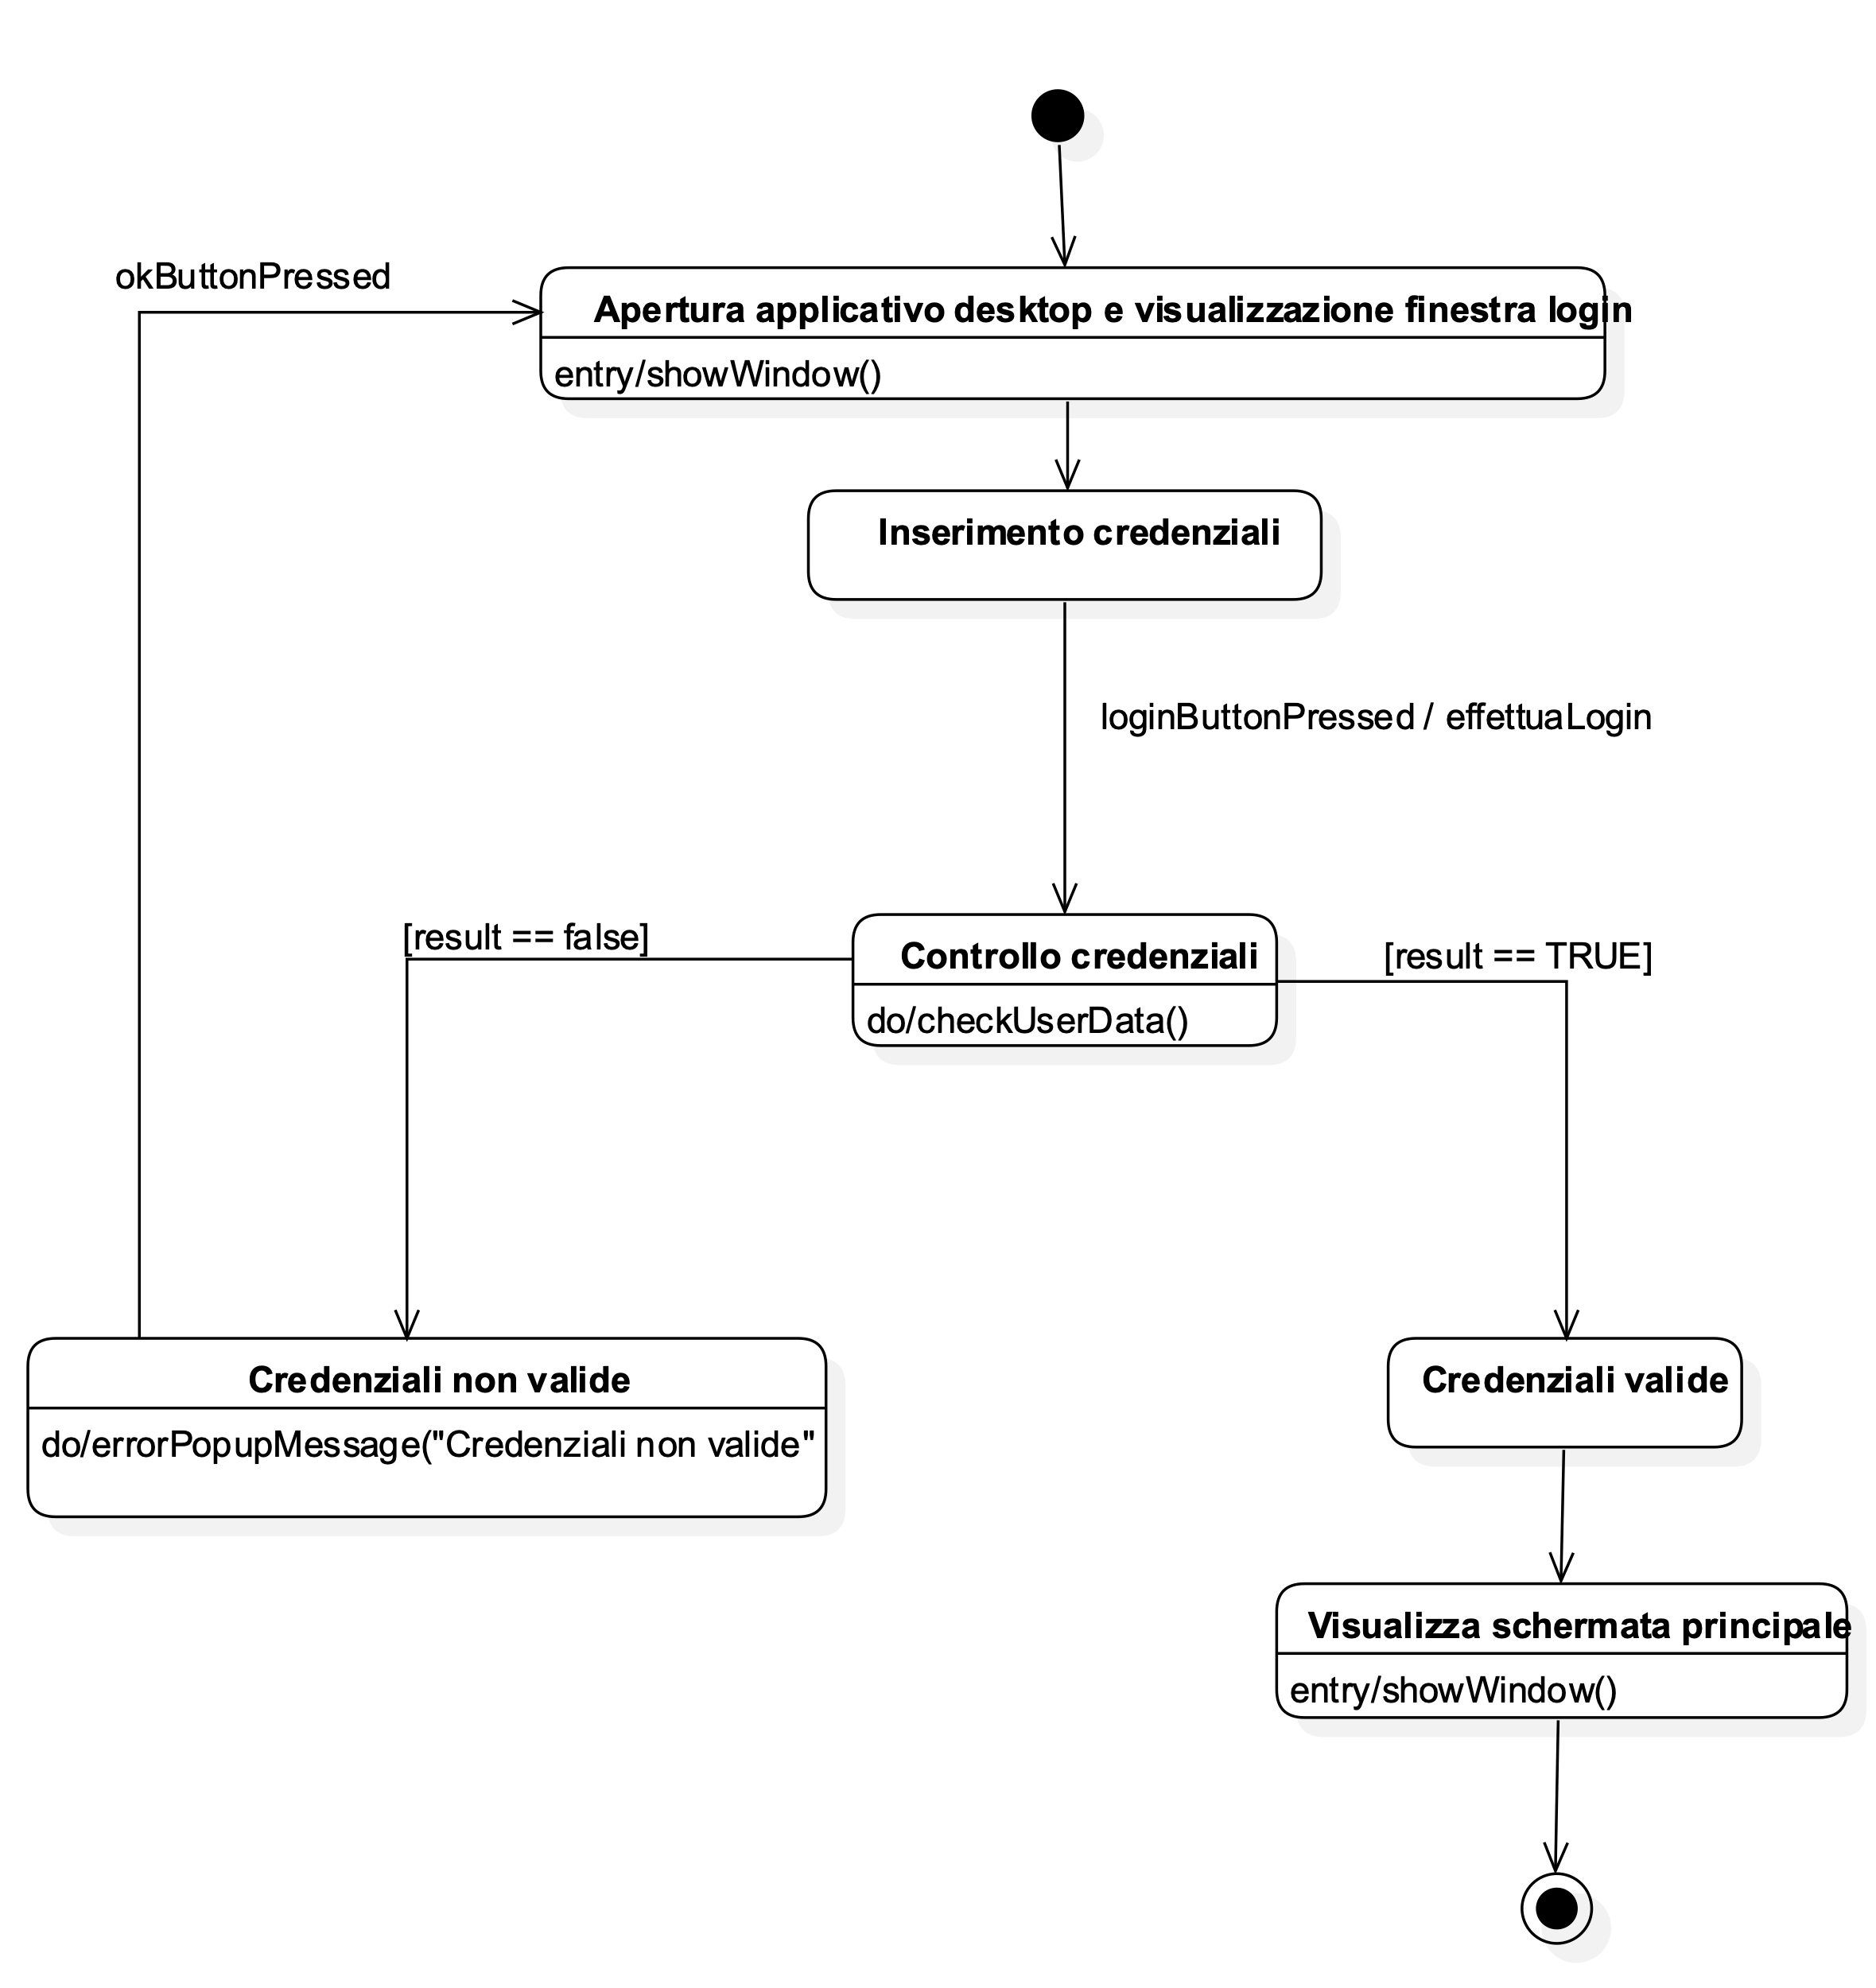

##### 2.5.3.2.2 Logout Admin

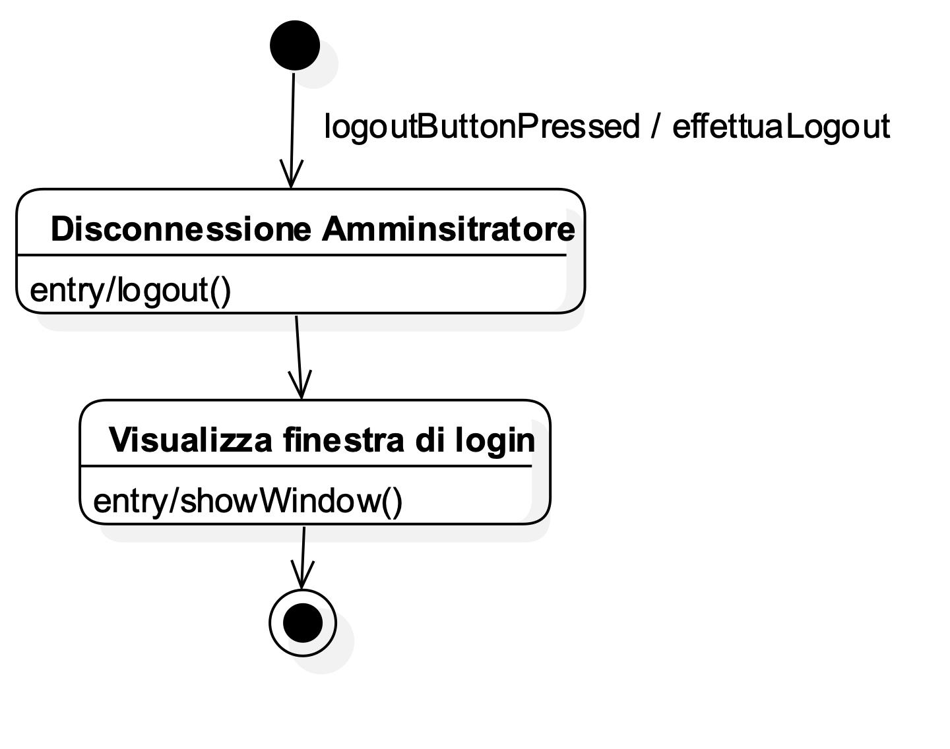

### 2.5.4 Activity Diagram

#### 2.5.4.1 Mobile

#### 2.5.4.2 Desktop

## 2.6 Pianificazione dettagliata dell’attività

# **4. Documento di Design del sistema**

## Analisi dell’architettura

### Architettura esterna

### Architettura server

### Architettura client

### Servizi cliud utilizzati

## Diagramma delle classi di design

### Desktop

### Mobile

## CRC Cards

### Desktop

### Mobile

## Diagramma di sequenza di design

# **5. Documento di Testing del sistema**

## Test Plan per System Testing